ATELIER A1 : COMPRENDRE ET PRÉVENIR
LE BURN-OUT

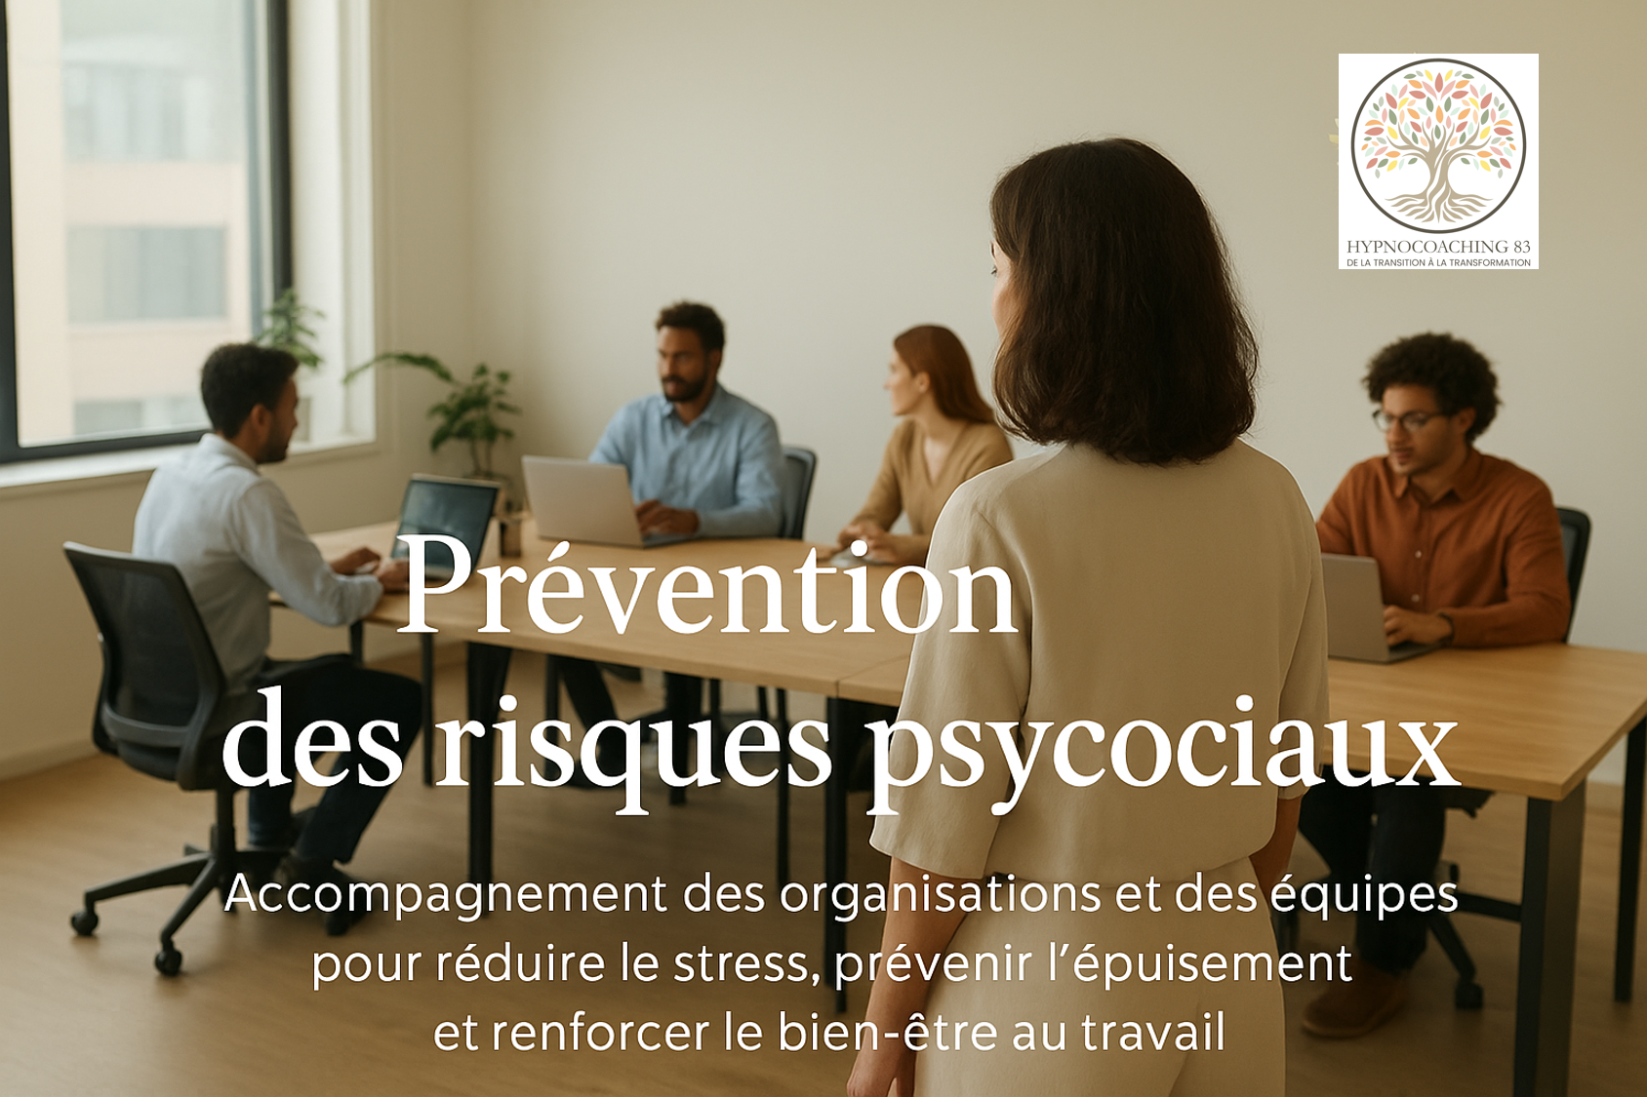
I. Objectifs  - Comprendre les mécanismes physiologiques, psychologiques et émotionnels du burn-out.  - Identifier les signaux faibles chez soi et chez les collaborateurs.  - Repérer les facteurs de risque internes (perfectionnisme, surengagement) et externes (charge, organisation, pression).  - Mettre en place une stratégie préventive personnalisée.  II. Programme (4h)  - Définition claire : burn-out, bore-out, brown-out.  - Les 3 phases de l’épuisement professionnel.  - Auto-diagnostic guidé.  - Profil de risque : croyances, comportements, surcharge émotionnelle. | - Les piliers de la prévention durable (récupération, énergie, limites, sens)  - Plan d’action préventif étape par étape.  III. Documents remis  - Grille d’auto-évaluation (complétée ou à compléter).  - Liste des signaux faibles + repères d’alerte.  - Plan personnalisé de prévention (modèle).  IV. Bénéfices  - Meilleure conscience des facteurs de risque.  - Capacité à agir avant la rupture.  - Posture professionnelle plus saine.  - Amélioration de l’équilibre entre performance et énergie.

Prévoir pour cette journée :

- Prévoir un carnet pour l’auto-diagnostic.
- Atelier introspectif : espace calme recommandé.
- Tenue confortable + bouteille d’eau.

Christelle Besson-Delile, Coach de vie holistique et Praticienne en hypnose
SIRET 80965967500064 / APE 9609Z / Fréjus / Saint-Raphaël - Var - France
06 63 76 58 64 / www.hypnocoaching83.fr / hypnocoaching83@gmail.com

